112物件導向程式設計 - Java 第二次作業

11127138 資訊二甲 林雨臻

**1. 請試寫一個程式, 使用者只要輸入三角型的 2 邊長及夾角, 就能算出第 3 邊的邊長。(提示：餘弦定理：a2=b2+c2-2bc*cosA)**

程式說明：

執行後，程式會輸出提示字串，依照提示逐一輸入第一個邊長、第二個邊長、兩邊長中間夾角的角度（degree）。

如果在輸入時輸入非數字型態的值、小於等於0的值，會丟出錯誤訊息，提示使用者這是非法輸入，並讓使用者重新輸入。

程式演示：

1.正常輸入並執行：

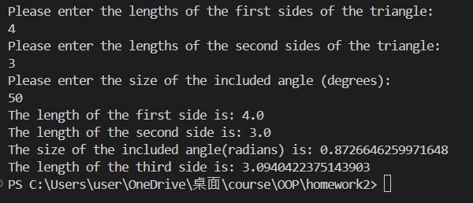

2.錯誤訊息：

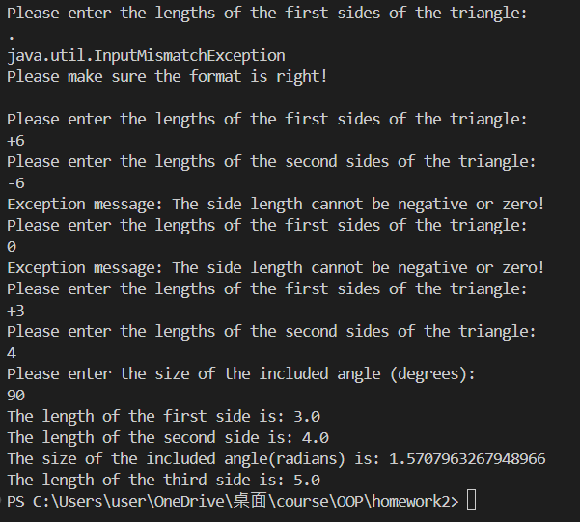









**2. 請撰寫一個程式, 擁有一個代表學生的類別以及一個代表老師的類別, 其中學生與老師分別要有以下成員變數：**

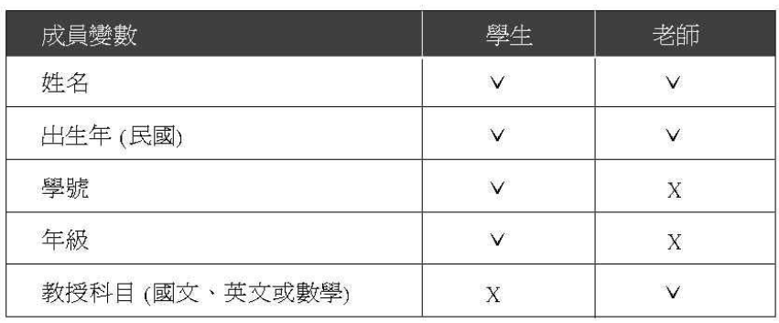

程式截圖驗證：

學生與老師的類別中有題目所要求的成員變數。

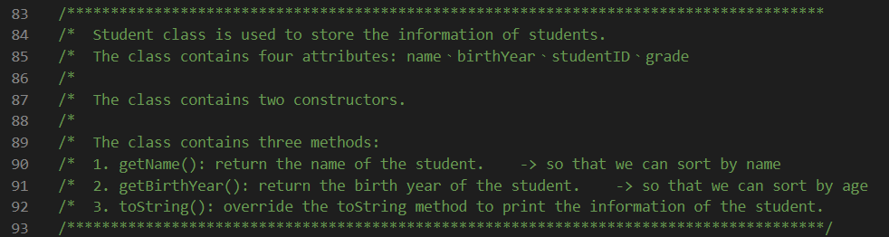

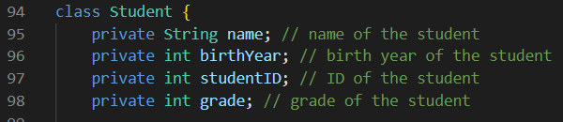

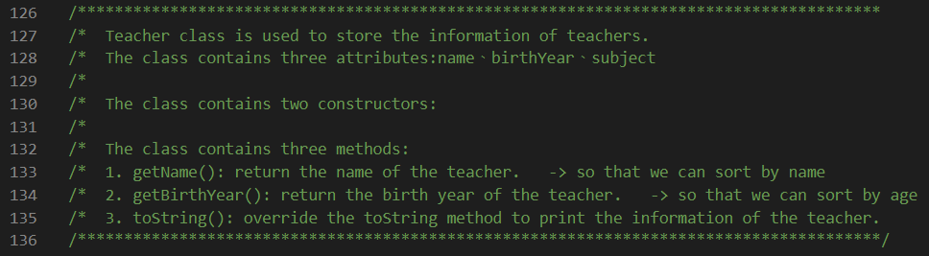

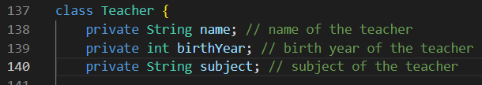

**3. 延續上題, 請為各類別重新定義 toString() 方法, 以便能夠利用System.out.println() 顯示學生或老師的個人資訊。**

程式截圖驗證：

第121行，與第161行分別重新定義了Student與Teacher的toString()。



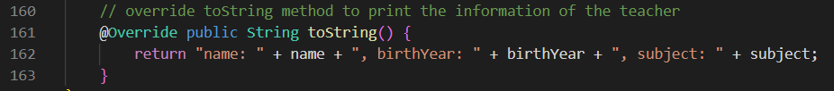

程式執行結果：

輸出所有學生與老師的資訊。

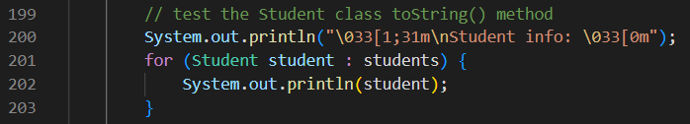

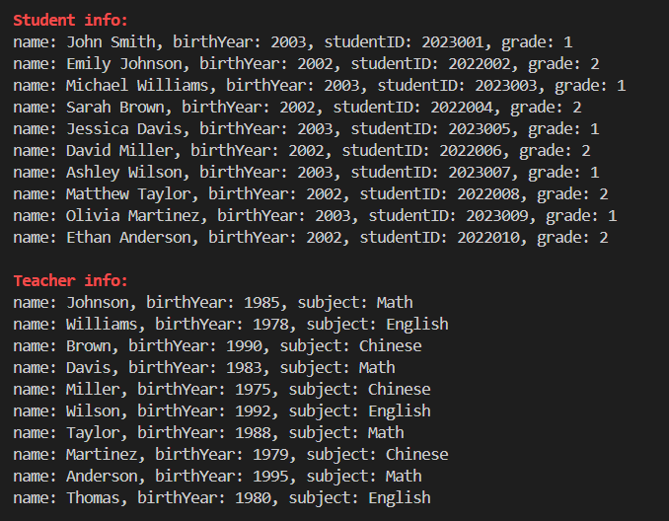

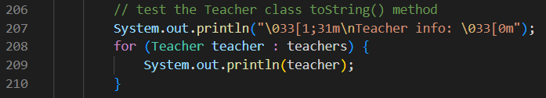



**4. 延續上題, 請撰寫一個類別, 提供有一個 showInfoByName()方法,可以傳入學生以及老師的串列, 並依據姓名排序後, 顯示每一個學生以及老師的資訊。**

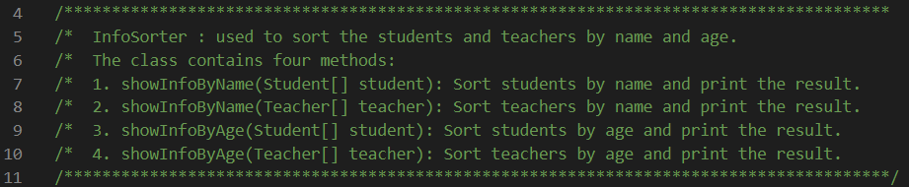

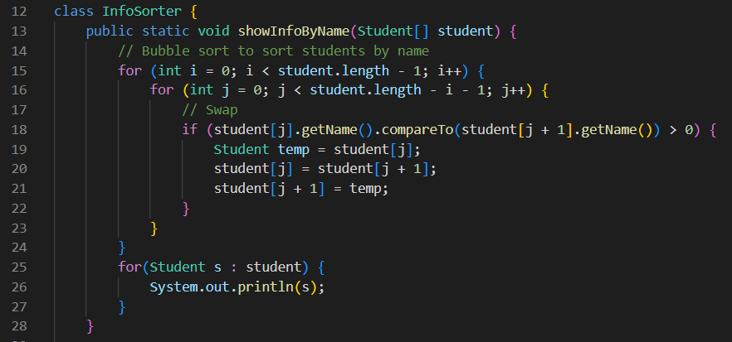

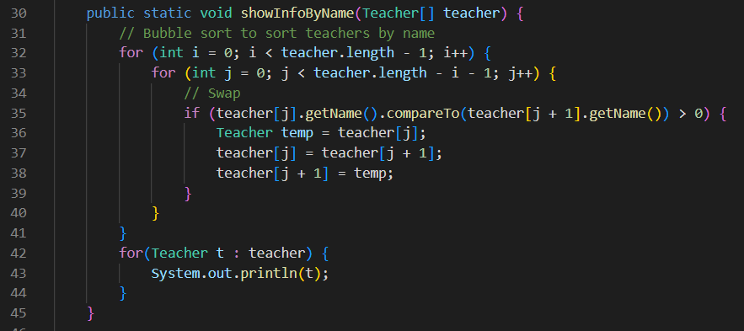

程式執行結果：

輸出所有學生與老師的資訊。

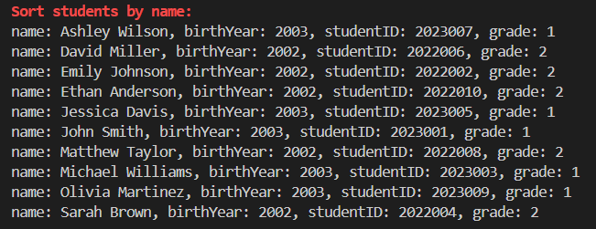

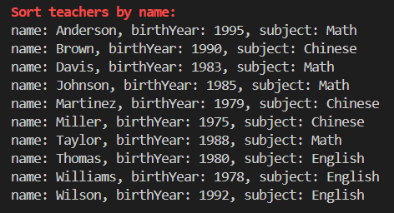

**5. 延續上題, 新增一個 showInfoByAge() 方法, 顯示同樣的結果, 但是根據年齡排序。**

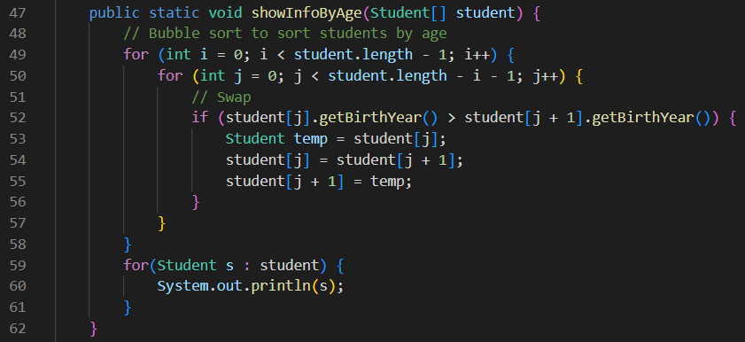

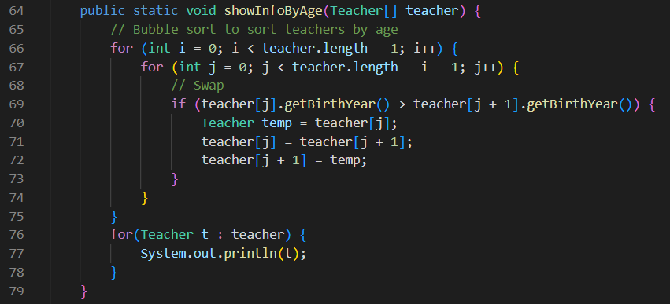

程式執行結果：

輸出所有學生與老師的資訊。

